ПРОФИЛАКТИКА ДОРОЖНО-ТРАНСПОРТНЫХ ПРОИСШЕСТВИЙ И МЕРОПРИЯТИЯ ПО ИХ ПРЕДУПРЕЖДЕНИЮ

Обеспечение безопасности дорожного движения – это деятельность, направленная на предупреждение причин возникновения дорожно-транспортных происшествий и снижение тяжести их последствий.

Организация и регулирование дорожного движения возложены на Государственную инспекцию безопасности дорожного движения (ГИБДД). Регулирование производится сигналами светофоров и регулировщиков, а также дорожными знаками и дорожной разметкой.

Участниками дорожного движения являются водители, пешеходы, пассажиры, а также другие лица, принимающие участие в дорожном движении.

Правила дорожного движения являются основополагающим документом. Все участники дорожного движения должны строго выполнять их требования.

Пешеход – это лицо, находящееся вне транспортного средства на дороге и не производящее на ней работу. Пешеходами также являются люди, передвигающиеся в инвалидных колясках без двигателя, ведущие велосипед (мопед, мотоцикл), везущие санки (тележку, коляску).

Водитель – это лицо, управляющее транспортным средством, а также погонщик, ведущий по дороге вьючных, верховых животных или стадо.

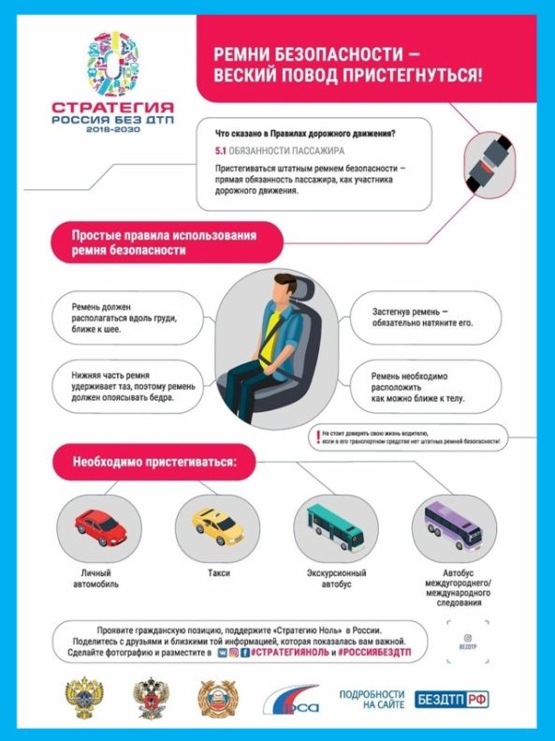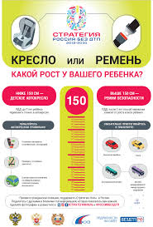

Основные шибки водителей, которые приводят к ДТП:
1. Вождение в нетрезвом виде.
На первом месте стоит самая очевидная причина всех дорожно-транспортных происшествий – вождение под воздействием наркотиков или алкоголя. По этой причине происходит большинство ДТП со смертельным исходом.
2. Усталость водителя.
У сонного или уставшего водителя притупляется внимание и увеличивается время реакции. Поведение таких водителей практически также непредсказуемо, как и вождение нетрезвых водителей.
3. Превышение скорости.
Почетное третье место заняли любители быстрой езды. Превышение скорости является второй наиболее распространенной причиной ДТП со смертельным исходом. Многочисленные исследования подтвердили, что вероятность попасть в аварию повышается, если водитель двигается быстрее или медленнее средней скорости потока. Замечено, что при быстрой езде водитель привыкает к скорости и не способен адекватно оценить быстро меняющуюся ситуацию на дороге, в результате чего происходят самые ужасные аварии с самыми трагическими последствиями.
4. Склонность водителей отвлекаться от дороги.
В большинстве стран мира запрещено разговаривать по мобильному телефону во время езды без специальных устройств, однако некоторые умудряются не только болтать, но и набирать SMS-сообщения. Даже несколько секунд на переключение автомагнитолы может привести к трагическим последствиям.
5. Недооценка погодных и дорожных условий.
Одна из актуальных тем зимнего сезона. С выпадением снега число аварий увеличивается в разы. Зачастую даже небольшое превышение скорости на мокрой, снежной дороге или несоблюдение дистанции чревато заносом и последующим столкновением. Своевременная смена резины в зависимости от времени года убережет водителей от многих неприятностей на дорогах.
6. Игнорирование ремней безопасности.
Статистика говорит, что применение ремней безопасности уменьшает риск гибели и тяжёлых травм при фронтальном столкновении в 2-2,5 раза, при боковом — в 1,8 раза, а при опрокидывании — в 5 раз.
7. Отсутствие детского кресла или удерживающего устройства.
Несмотря на значительное увеличение штрафов за нарушение правил перевозки детей многие водители и родители продолжают нарушать правила перевозки несовершеннолетних.

Для вк
Актуальной темой для зимнего сезона является профилактика ДТП как для водителей, так и для пешеходов.

Участниками дорожного движения являются водители, пешеходы, пассажиры, а также другие лица, принимающие участие в дорожном движении.
Поэтому и водителям, и пешеходам необходимо соблюдать основные правила, при которых риск дорожно-транспортных происшествий уменьшится:
- пешеходы должны двигаться по тротуарам или пешеходным дорожкам, а при их отсутствии — по обочинам;
- при движении по обочинам или краю проезжей части в темное время суток или в условиях недостаточной видимости пешеходам рекомендуется иметь при себе предметы со световозвращающими элементами и обеспечивать видимость этих предметов водителями транспортных средств;
- пешеходы должны пересекать проезжую часть по пешеходным переходам, а при их отсутствии — на перекрестках по линии тротуаров или обочин;
- на нерегулируемых пешеходных переходах пешеходы могут выходить на проезжую часть после того, как оценят расстояние до приближающихся транспортных средств, их скорость и убедятся, что переход будет для них безопасен.
В «битве» с машиной пешеход бессилен, берегите себя и будьте аккуратны на дорогах!

